Jueves
05
de mayo

Tercero de Primaria
Lengua Materna

¡Extra, extra, la noticia está lista!

Aprendizaje esperado: conoce la función y los tipos de texto empleados en un periódico.

Énfasis: revisa, corrige y obtiene la versión final de la noticia para compartirla con su familia observando, de manera particular, el uso adecuado de la ortografía y puntuación; así como los tiempos verbales, frases adjetivas y nexos.

¿Qué vamos a aprender?

Aprenderás a reconocer la función y los tipos de textos empleados en un periódico. Revisaras y corregirás la versión final de una noticia para compartirla con tu familia.

¿Qué hacemos?

Vamos a terminar de escribir el borrador de nuestra noticia a partir de la nota informativa, ya que todo texto se tiene que escribir una vez y por lo menos reescribir otra, porque siempre se nos va un acento o un punto o a veces, después de ir a descansar y releerlo, nos damos cuenta de que nuestra idea no había quedado plasmada correctamente. Los textos por eso siempre tienen borrador y versión final, ahora la vamos a convertir en noticia, es decir que no solamente vamos a contar lo que pasó, sino que le vamos a dar un poco más de contexto.

Se tiene que corregir ortografía y puntuación, y de paso te sigues con los nexos, puedes incluir información extra sobre los récords mundiales, también puedes obtener más información para la noticia más completa, puedes hacer el texto más elegante con palabras más atinadas y que se utilice más el lenguaje escrito que el oral, así como el uso de voz pasiva.

Empieza por la puntuación, a ver dónde podemos darle contexto al suceso, puedes explicar sobre los récords.
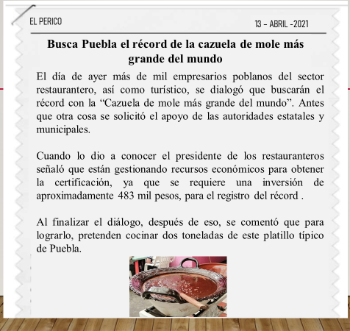

De esta información, ¿Qué crees que podemos rescatar para incluir en nuestro texto?

Que la propuesta puede tener éxito porque cumple los requisitos de ser medible, verificable, rompible, estandarizable y de un superlativo. Sin embargo, tendrá la desventaja de que el mole es un platillo local y no universal.
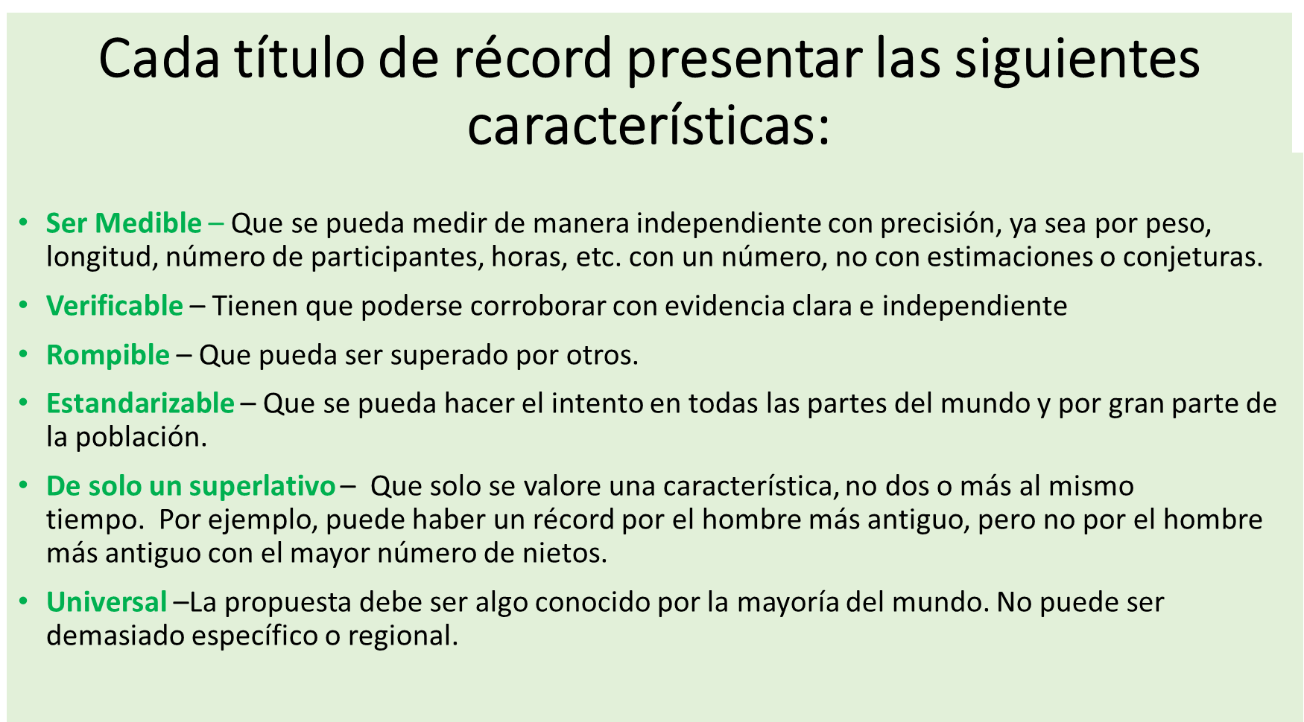

Se han incluido varios adjetivos y frases adjetivas, que nos ayudan a la descripción de lo que estamos hablando. ¿Cómo no me di cuenta antes? En la que revisamos, decía “características”, que a fin de cuentas son palabras que describen algo, ¡como los adjetivos!

¿Ya se dieron cuenta de eso, allá en casa? Veámoslo de nuevo.
Tenemos todos esos adjetivos que ya nombramos, y la frase adjetiva, formada por varias palabras: “de un solo superlativo”.
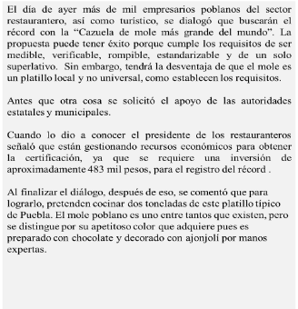

No es correcto el uso del verbo impersonal al principio (se dialogó), además no tiene concordancia con el sujeto (que son los más de mil empresarios). Se cambian a tercera persona del plural: “dialogaron sobre buscar el récord”.
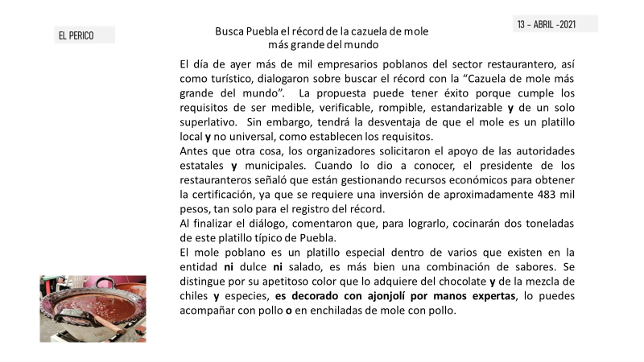

¿A ustedes cómo les quedó su trabajo? ¿Revisaron una o hasta dos veces? Esperemos que les haya quedado una noticia muy interesante y bien redactada. Compártanla con sus familiares y amigos para que todos sepan un poco más sobre el mundo.

El reto de hoy:

Con esto podemos dar por terminada nuestra práctica social que tiene que ver con la difusión de noticias. ¡Felicidades! Comprueben que hayan llevado a cabo todos los pasos que les pide su libro de texto en la página 104 para llegar al producto final.
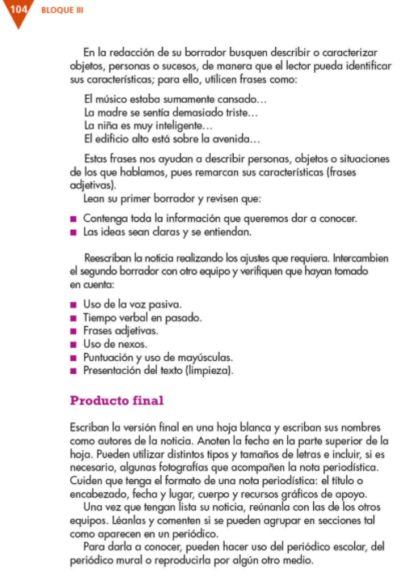

Si te es posible consulta otros libros y comenta el tema de hoy con tu familia. Si tienes la fortuna de hablar una lengua indígena aprovecha también este momento para practicarla y platica con tu familia en tu lengua materna.

¡Buen trabajo!

Gracias por tu esfuerzo.

Para saber más:
Lecturas

https://www.conaliteg.sep.gob.mx/primaria.html

